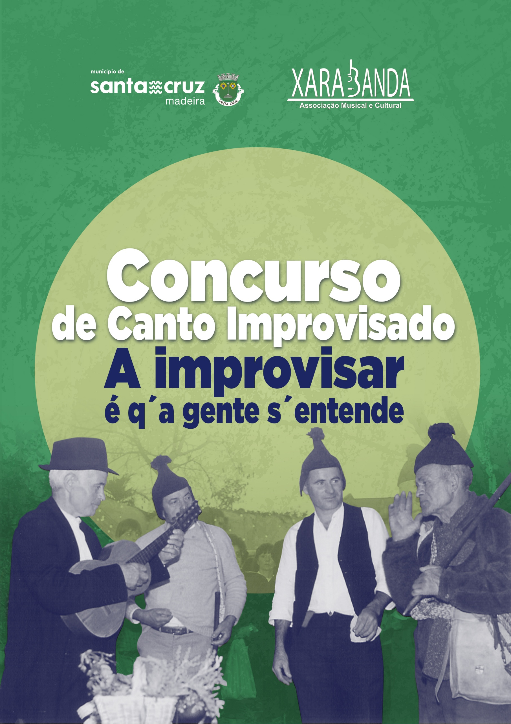


REGULAMENTO
Concurso de Canto Improvisado “A Improvisar é q’a gente s’entende”

Artigo 1.º
(Introdução e objeto)
Com a finalidade de fomentar o gosto pela tradição oral e musical da Madeira, estimular a criatividade, valorizar a produção improvisada e premiar a composição original, a Associação Musical e Cultural Xarabanda, em parceria com a Câmara Municipal de Santa Cruz, promovem o concurso de canto improvisado “A Improvisar é q’a gente s’entende”.
Este concurso pretende divulgar e preservar os géneros tradicionais madeirenses de canto improvisado: Bailinho/Despique, Charamba, Mourisca, Meia-Volta, Baile do Ladrão, assim como, novas composições e outras que se tornaram populares, tais como o Bate o Pé de Max, Primavera das Flores, A Maré está Cheia.

Artigo 2.º
(Destinatários)
O concurso destina-se a todos os cidadãos, divididos em três categorias:
- Categoria A: até aos 10 anos
- Categoria B: dos 11 aos 14 anos
- Categoria C: dos 15 aos 17 anos
- Categoria D: maiores de 18 anos
São admitidos apenas trabalhos originais, inéditos e de autoria própria.

Artigo 3.º
(Tema e natureza dos trabalhos)
- O tema dos improvisos apresentados a concurso é livre.
- Os concorrentes devem respeitar a métrica, rima e forma do género escolhido:
  - Bailinho/Despique: Quadra de 4 versos, 7 sílabas (redondilha maior), rima cruzada ABAB ou ABCB.
  - Charamba: 2 quadras (8 versos), 7 sílabas (redondilha maior), rima cruzada ABAB ou ABCB.
  - Mourisca: Quadra de 4 versos, 7 sílabas (redondilha maior), rima cruzada ABAB ou ABCB.
  - Mourisca com refrão: Quadra de 4 versos, 7 sílabas (redondilha maior) e refrão em 2 ou 3 quadras de 4 versos, com 5 sílabas (redondilha menor) em rima cruzada ABAB ou ABCB.
  - Bate o Pé: Versos de 7 sílabas, (redondilha maior), rima AAB CCB DEDE, incluindo o refrão tradicional fixo.
  - Primavera das Flores: Quadra de 4 versos, 7 sílabas (redondilha maior), rima cruzada ABAB ou ABCB.
  - A Maré Está Cheia: Quadra de 4 versos, 5 sílabas (redondilha menor), rima cruzada ABAB ou ABCB.

- Cada participante pode concorrer em mais do que um género, desde que apresente peças distintas.

Artigo 4.º
(Participação e apresentação)
- A participação poderá ser individual ou em grupo.
- Os trabalhos podem ser submetidos em duas modalidades:
  - Texto escrito (em formato A4, horizontal, conforme modelo anexo).
  - Apresentação ao vivo ou gravação em vídeo, respeitando o improviso e o estilo musical de cada género.

Artigo 5.º
(Critérios de avaliação)
Os trabalhos serão avaliados segundo os seguintes critérios:
- Fidelidade à métrica e forma do género escolhido.
- Qualidade poética e criatividade na improvisação.
- Rima e musicalidade.
- Interpretação (quando apresentado em vídeo ou ao vivo).
- Preservação do espírito popular e tradicional do improviso.

Artigo 6.º
(Confidencialidade dos concorrentes)
- Os textos escritos devem ser assinados com pseudónimo, sem qualquer identificação pessoal.
- A ficha de identificação (em anexo) deverá ser enviada em separado, seja por e-mail ou envelope.
- Nas submissões em vídeo, o nome artístico ou pseudónimo deverá constar no título do ficheiro.

Artigo 7.º
(Prazos)
- Até 12 de dezembro – Receção dos trabalhos (texto e/ou vídeo).
- De 13 a 17 de dezembro – Análise, avaliação e seleção dos trabalhos.
- 18 de dezembro – Divulgação dos vencedores.
- De 18 de dezembro a 17 de janeiro – Exposição dos trabalhos em suporte físico e/ou digital.
- 19 de dezembro, apresentação pública com performance ao vivo, em local a definir em Santa Cruz

Artigo 8.º
(Prémios)
- Ao primeiro classificado de cada categoria será atribuído um prémio.
- O júri poderá ainda atribuir menções honrosas.
- Todos os participantes recebem certificado de participação.

Artigo 9.º
(Divulgação do concurso)
A divulgação será feita através de meios de comunicação social, escolas, associações culturais e plataformas digitais.

Artigo 10.º
(Direitos de autor)
Os participantes cedem, a título gratuito, os direitos de utilização e divulgação das obras apresentadas, no âmbito do concurso e de futuras publicações ou apresentações culturais relacionadas.

Artigo 11.º
(Júri)
- O júri será composto por 4 elementos de reconhecido mérito cultural e artístico.
- As decisões do júri são soberanas e irrecorríveis.

Artigo 12.º
(Casos omissos)
Os casos omissos serão resolvidos pelo júri, tendo em conta a preservação da tradição e os objetivos do concurso.

ANEXO 1 – MODELO DE SUBMISSÃO (Texto escrito)
- O poema deve ser apresentado em folha A4, horizontal, dobrada ao meio:
  - Primeira página: capa (pode incluir título, pseudónimo e ilustração opcional).
  - Páginas seguintes: texto do poema ou improviso.

ANEXO 2 – TERMO DE RESPONSABILIDADE

ANEXO 3 – FOLHA / CADERNO PARA REGISTO DA CRIAÇÃO

Artigo 13.º
(Critérios de avaliação)
Os critérios de avaliação, tendo em conta a preservação da tradição e os objetivos do concurso, baseiam-se em:
- Cumprimento da rima escolhida em cada género apresentado (Fonética / Som da palavra; métrica – 5 ou 7 sílabas)
- Contextualização das quadras numa sequência lógica (haver uma conversa fluente ou pequena história ou conto)
- Criatividade
- Apresentação prática em cada género escolhido (no caso do vídeo ou apresentação no dia do evento e atribuição de prémios), caso se verifique. O autor não é obrigado a cantar as quadras que criou.

ANEXOS

ANEXO 1 – FICHA DE INSCRIÇÃO
Concurso de Canto Improvisado “A Improvisar é q’a gente s’entende”
- Pseudónimo do concorrente: _______________________________________
- Nome completo: _________________________________________________
- Idade / Data de nascimento: _______________________________________
- Categoria:
☐ Até 10 anos
- ☐ 11 aos 14 anos
☐ 15 aos 17 anos
☐ Maiores de 18 anos

- Género(s) a concurso (assinalar):
☐ Bailinho/Despique
☐ Charamba
☐ Mourisca
☐ Bate o Pé
☐ Primavera das flores
☐ A Maré Está Cheia
- Modalidade de participação:
☐ Texto escrito
☐ Apresentação em vídeo
☐ Apresentação ao vivo

- Título do improviso (opcional no caso de vídeo): _______________________
- Contacto telefónico: _____________________________________________
- E-mail: _________________________________________________________
- Morada: ________________________________________________________
- Autorização /Termo de responsabilidade (para menores de 18 anos):

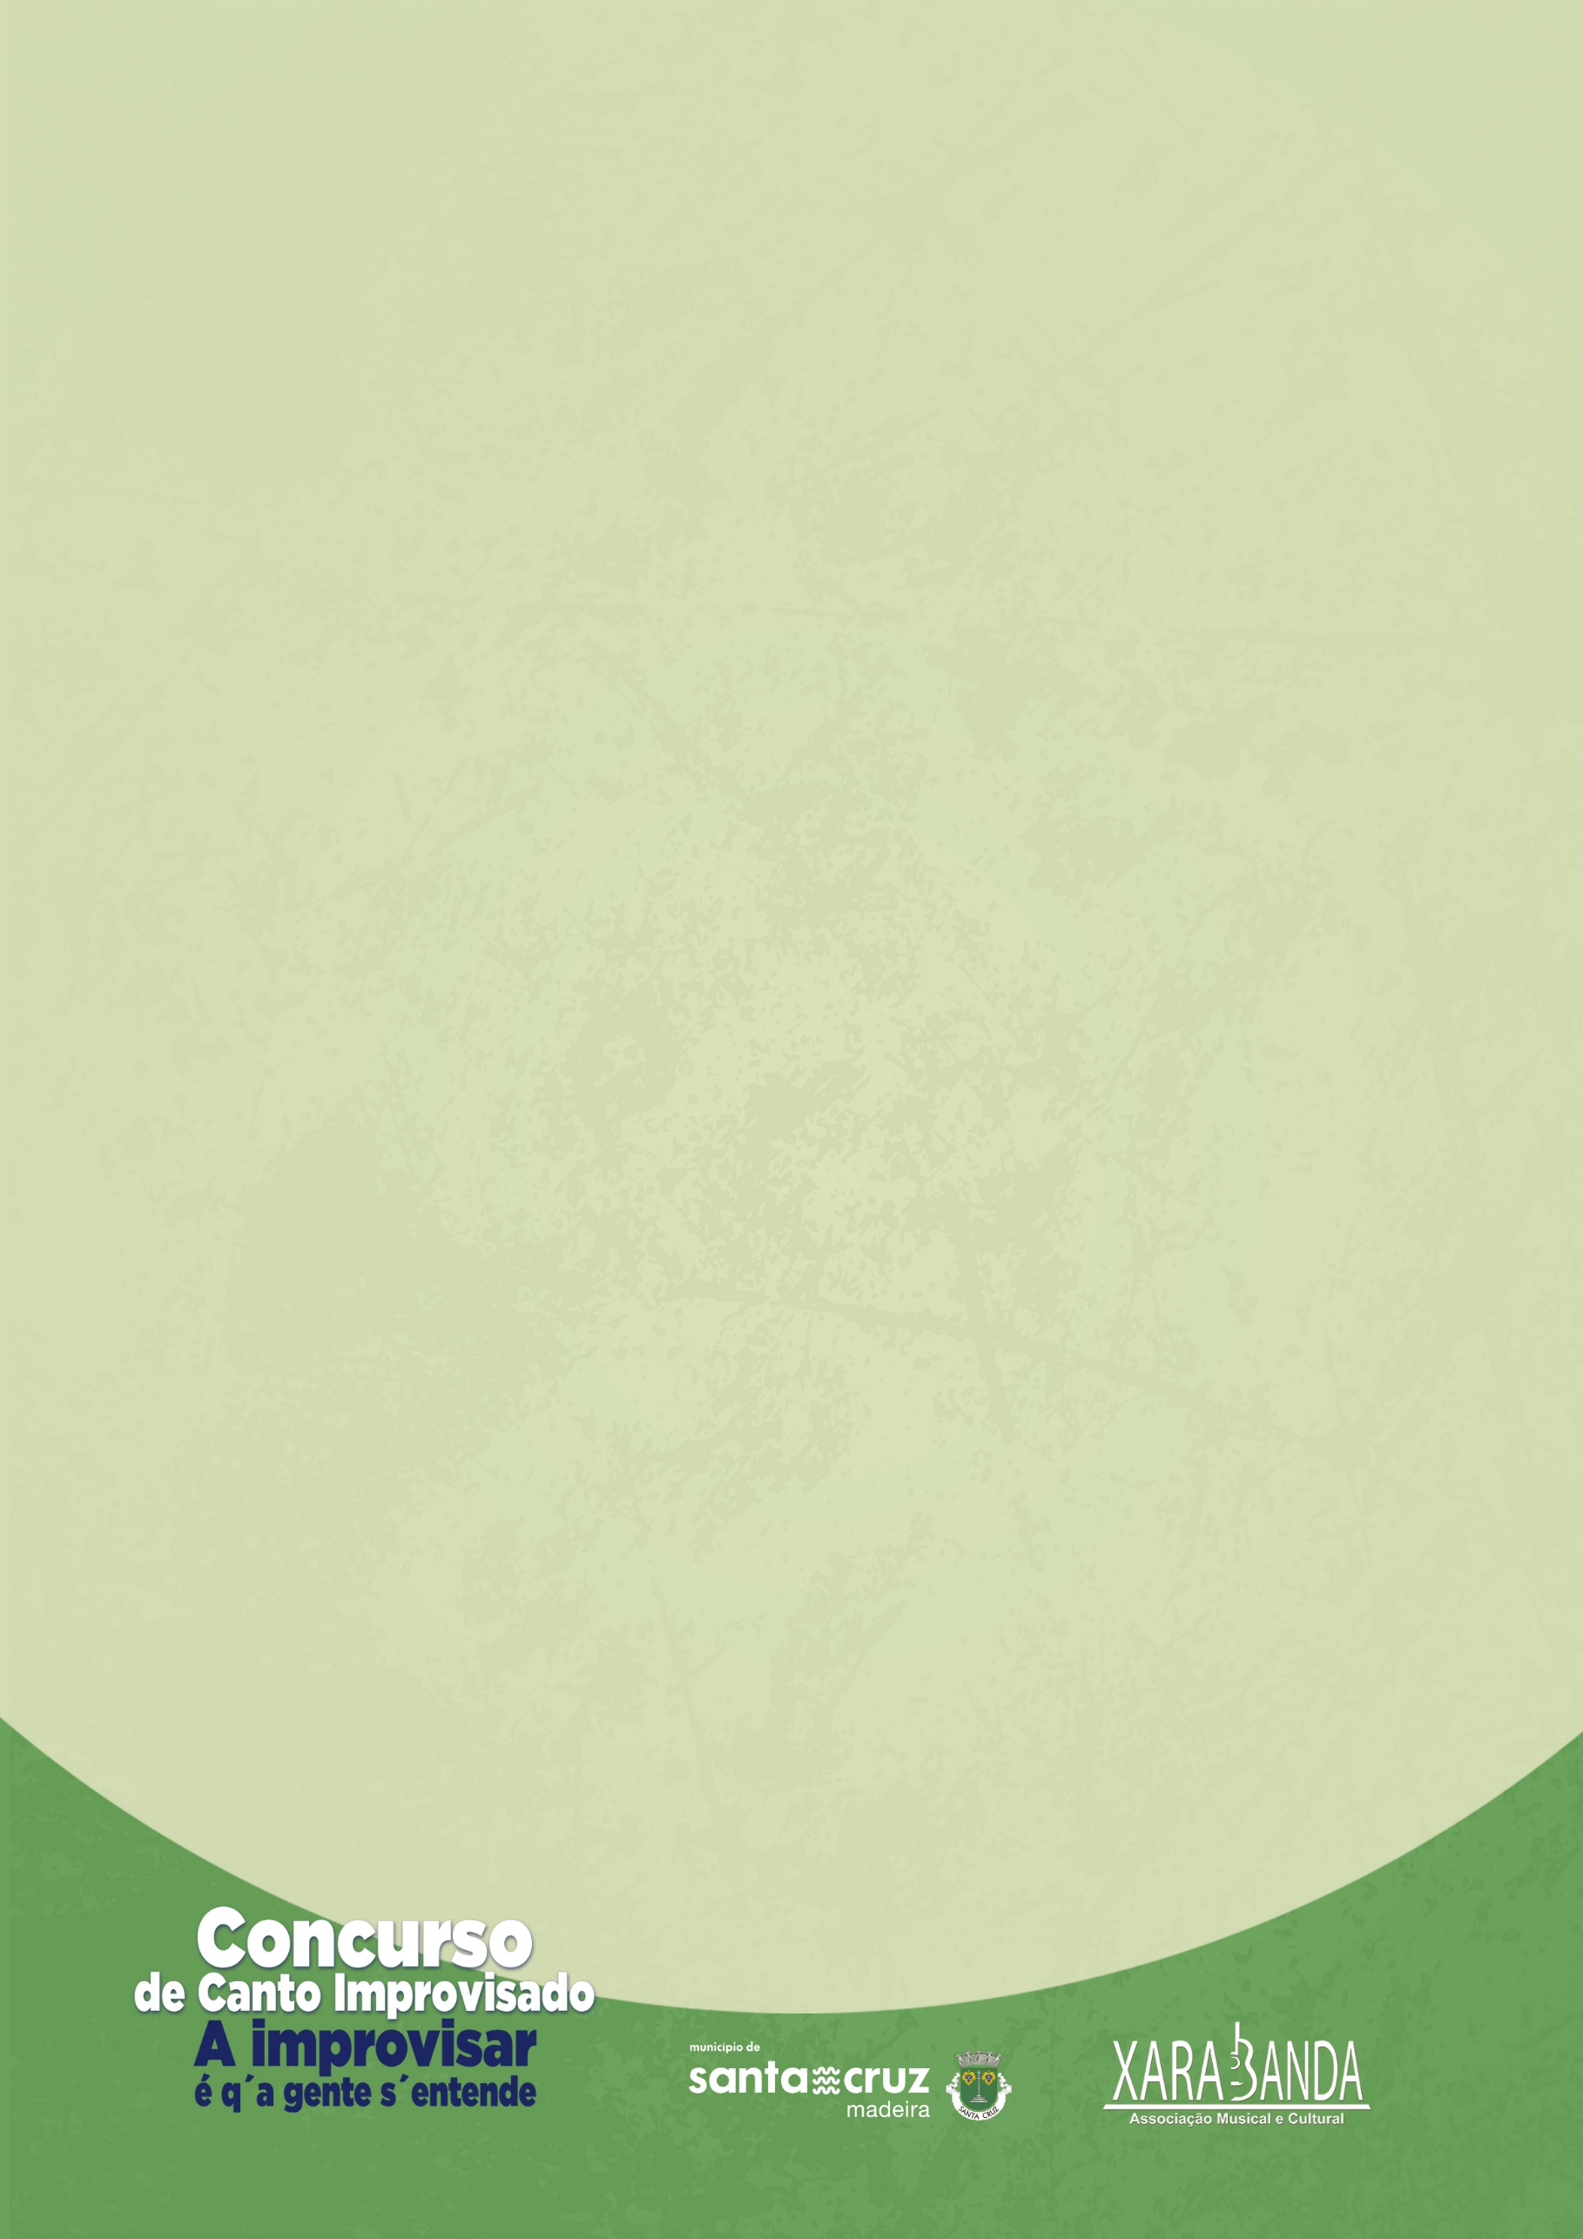
ANEXO 2 – TERMO DE RESPONSABILIDADE
Eu, ________________________________________, encarregado(a) de educação do concorrente acima identificado, autorizo a sua participação no concurso de Canto Improvisado “A Improvisar é q’a gente s’entende”
Assinatura: _______________________________________________________
Santa Cruz, ____ de _____________ de 2025.

ANEXO 3 – FOLHA / CADERNO PARA REGISTO DA CRIAÇÃO
Observação: Utilizar a folha ou caderno modelo (em anexo), para apresentação final em estilo - Literatura de Cordel.

A organização
Associação Musical e Cultural Xarabanda
24 de novembro de 2025

